BANCO DE DESARROLLO PRODUCTIVO – S.A.M.
Licitación Pública BDP – S.A.M. Nº 04/2023
SEXTA ENTREGA
Transferencia de Tecnología · Informe Final
Sistema de Gestión de Solicitudes de Crédito (SG-BDP)
Entrega | Sexta Entrega (hasta 260 días hábiles)
Productos | Transferencia de tecnología · Capacitación · Informe final
Proyecto | Digitalización del Proceso Crediticio PYME y Banca Empresa
Sistema | SG-BDP
Entidad contratante | Banco de Desarrollo Productivo BDP – S.A.M.
Licitación | Pública Nº 04/2023
Versión | 1.0
La Paz – Bolivia

Tabla de Contenido

1. Introducción 3
2. Conclusión de la Plataforma 3
3. Transferencia de Tecnología 3
3.1. Capacitación a nivel administrador 3
3.2. Taller funcional 4
4. Documentación Entregada 5
5. Informe Final 6
5.1. Resultados de la capacitación 6
5.2. Resultados de la consultoría 6
5.3. Resultados de la puesta en producción 6
6. Cierre del Proyecto 6

1. Introducción

El presente documento constituye la Sexta y última Entrega de la consultoría, en el marco de la Licitación Pública Nº 04/2023. Conforme a los Términos de Referencia, comprende hasta los 260 días hábiles e incluye la conclusión de la plataforma, la transferencia de tecnología, la capacitación al equipo del BDP – S.A.M. y el informe final.
Esta entrega cierra el proyecto, dejando el sistema SG-BDP en producción y al equipo del banco capacitado para su operación y administración.

2. Conclusión de la Plataforma

La plataforma SG-BDP se entrega concluida según las características solicitadas, con la totalidad de los módulos operativos, responsiva y validada mediante pruebas y prueba piloto. La solución integra ambos portales (Administrativo y Cliente) bajo esquema de seguridad Zero Trust con MFA.

3. Transferencia de Tecnología

La transferencia de tecnología se ejecutó conforme al siguiente cronograma, incluyendo la capacitación a nivel administrador y el taller funcional al equipo del banco.
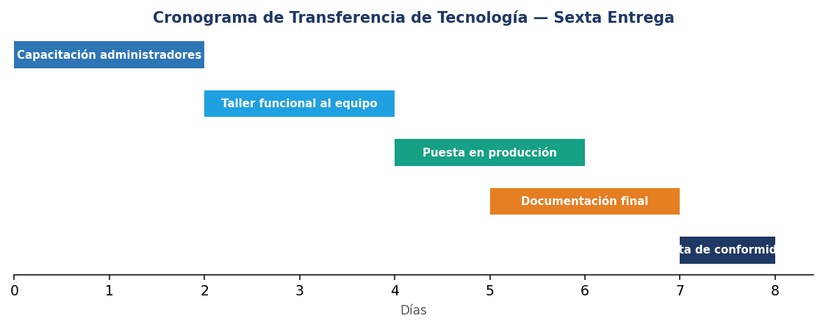
Figura 1. Cronograma de transferencia de tecnología.

3.1. Capacitación a nivel administrador
Dirigida al equipo técnico del BDP – S.A.M., abarcó la administración de la infraestructura, configuración del sistema, gestión de usuarios y mantenimiento.
- Infraestructura: instalación, despliegue y configuración del sistema.
- Administración: gestión de usuarios, roles, parámetros y respaldos.
- Operación: monitoreo, pistas de auditoría y resolución de incidencias.

3.2. Taller funcional
Dirigido a los usuarios finales (oficiales y analistas), cubrió el uso completo de la plataforma a través de casos prácticos del proceso crediticio.

4. Documentación Entregada

Como parte del entregable final, se entregó el conjunto completo de documentos técnicos y de gestión requeridos por el TDR:
Documento | Estado
Plan de Gestión | Entregado
Manual de Usuario | Entregado
Especificación de Casos de Uso | Entregado
Manual de Instalación y Configuración | Entregado
Diseño de Interfaces | Entregado
Diseño Detallado de Software | Entregado
Fuentes (código) | Entregado
Scripts de Base de Datos | Entregado
Informe de Seguridad y Control de Calidad | Entregado
Documento de pruebas con usuarios | Entregado
Acta de Conformidad Usuaria | Entregado

5. Informe Final

5.1. Resultados de la capacitación
Aspecto | Resultado
Personal capacitado | Equipo técnico y usuarios finales.
Talleres realizados | Administrador + funcional.
Nivel de adopción | Alto.

5.2. Resultados de la consultoría
La consultoría cumplió con el objetivo de desarrollar una plataforma virtual para la digitalización del proceso crediticio PYME y Banca Empresa, optimizando el proceso mediante scoring automatizado, evaluación financiera y seguimiento en línea.

5.3. Resultados de la puesta en producción
El sistema SG-BDP fue puesto en producción e instalado satisfactoriamente, quedando operativo para la gestión de solicitudes de crédito del banco.

6. Cierre del Proyecto

Con la entrega de la plataforma concluida, la transferencia de tecnología, la capacitación y el informe final, se da por cerrado el proyecto de digitalización del proceso crediticio PYME y Banca Empresa del BDP – S.A.M.
El sistema SG-BDP queda en producción, el equipo del banco capacitado y la documentación completa entregada, cumpliendo la totalidad de los productos comprometidos en los Términos de Referencia.

